Ханты-Мансийский автономный округ – Югра
Ханты-Мансийский муниципальный район
ТЮМЕНСКАЯ ОБЛАСТЬ
СЕЛЬСКОЕ ПОСЕЛЕНИЕ КЫШИК

СОВЕТ ДЕПУТАТОВ

РЕШЕНИЕ

12.08.2025 № 80

О внесении изменений
в решение Совета депутатов
сельского поселения Кышик
от 05.10.2012 № 156
«Об утверждении генерального плана,
совмещенного с проектом планировки»

В целях создания условий для развития территории сельского поселения, эффективного землепользования и застройки, обеспечения прав и законных интересов физических и юридических лиц, в соответствии с Градостроительным кодексом Российской Федерации, Федеральным законом от 06.10.2003 № 131-ФЗ «Об общих принципах организации местного самоуправления в Российской Федерации», в соответствии с Уставом сельского поселения Кышик, учитывая результаты общественных обсуждений (протокол общественных обсуждений от 03.07.2025 № 3, заключение о результатах общественных обсуждений от 03.07.2025):
1. Внести в решение Совета депутатов сельского поселения Кышик от 05.10.2012 № 156 «Об утверждении генерального плана, совмещенного с проектом планировки» изменения:
1.1. карту функционального зонирования территории сельского поселения Кышик (с. Кышик) изложить в редакции, согласно приложению 1 к настоящему решению;
1.2. карту планируемого размещения объектов местного значения сельского поселения Кышик (с. Кышик) изложить в редакции, согласно приложению 2 к настоящему решению.
2. Настоящее решение вступает в силу после его официального опубликования.

Председатель
Совета депутатов М.В. Белихин

Приложение 1
к решению Совета депутатов
сельского поселения Кышик
от 12.08.2025 № 80

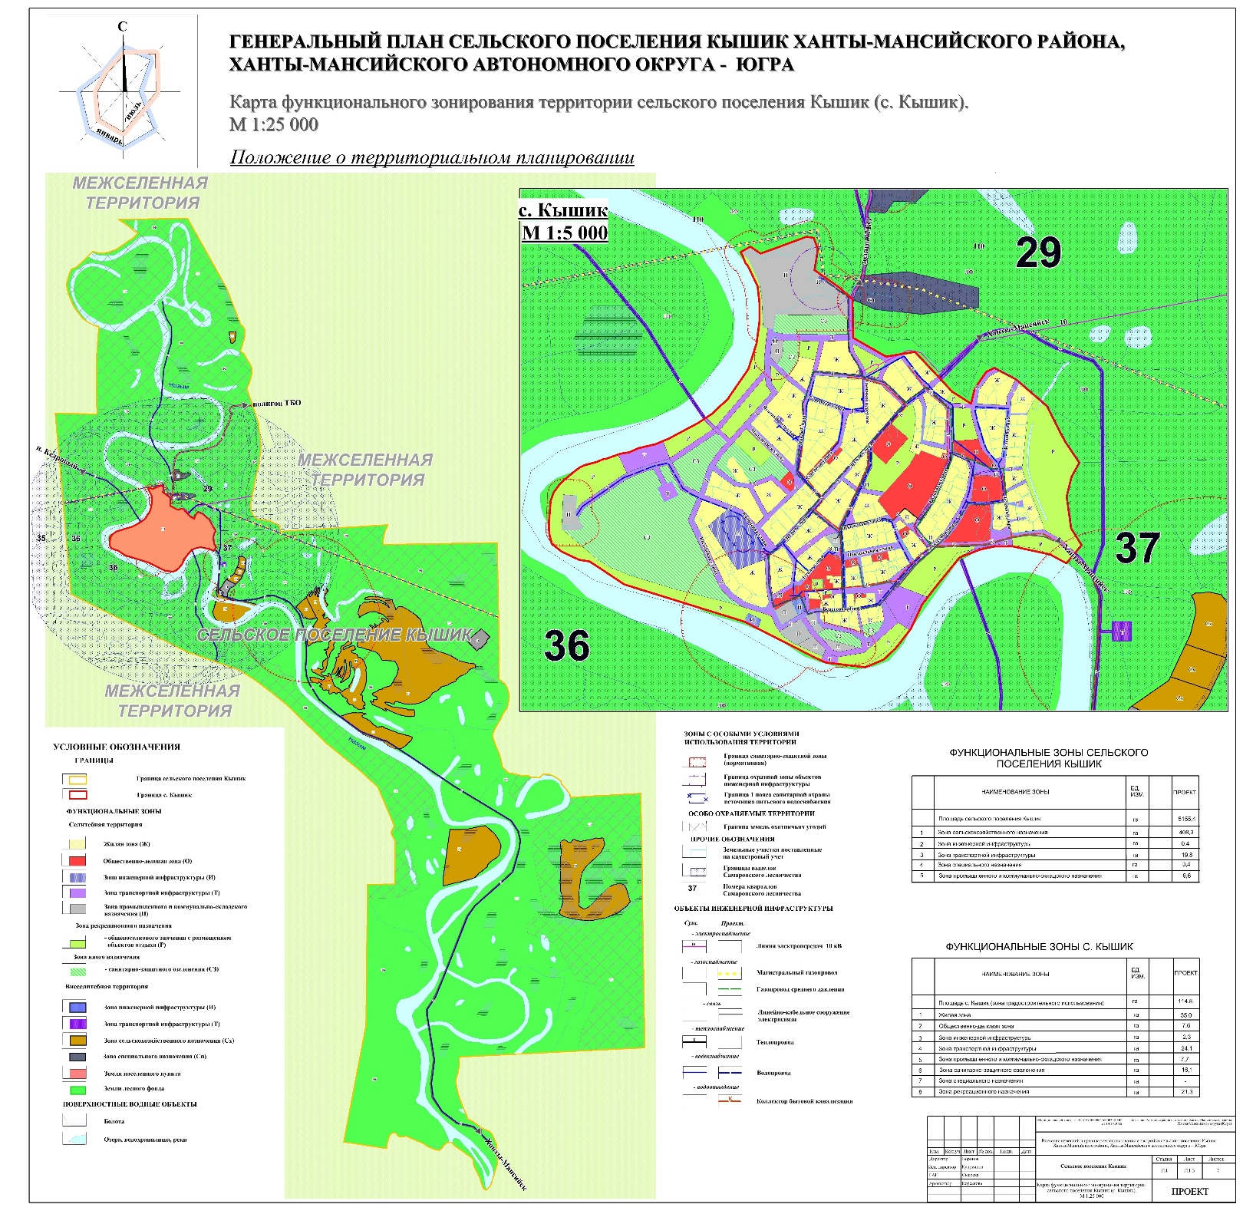

Приложение 2
к решению Совета депутатов
сельского поселения Кышик
от 12.08.2025 № 80

